 | Projeto Estabilidade Operacional Contax  Reunião de Entendimentos #141 | Data  31/05/2016

Área | Convocados
SD - Serviços Centralizados | Daniel Donaire
SD - Serviços Centralizados | Roberto Muto
CSC - Gestão de Problemas | Stuart Faria
CSC - Gestão de Mudanças | Marilice de Oliveira
CSC - NOC | Dennys Bruno
CSC - Alto Impacto | Filipe Antunes
CSC - Service Desk | Lazaro Costa
TI Contax | Luis Marçal
Chacon Consultoria | Felipe Lima

Objetivo
Realizar alinhamento entre as equipes visando afinar a classificação dos incidentes.

Ações Discutidas
No início da reunião observou-se o indicador referente ao mês de maio:

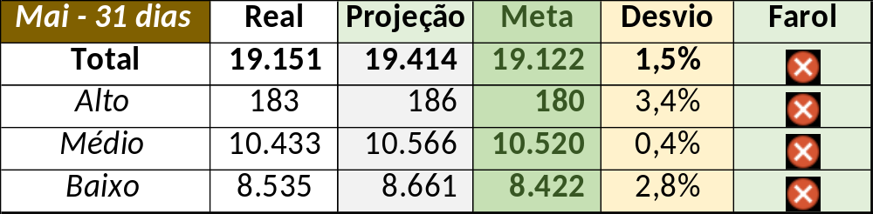

Em um segundo momento foram analisados os incidentes de 30/05:

Chamado | Cliente - Operação | Criado | Ação | Responsável | Classificação
CTXRECSA-500049 | OI Móvel - OI Controle | 30/05/2016 00:12:24 | Validar impacto | Filipe Antunes | Cliente / Software / PMS
CTXFORBM-394684 | OI Fixo - RETENÇÃO INVOL | 30/05/2016 08:03:57 | Alterar para Contax e atrelar a problema | Stuart Faria | Software / tCollect! / Carga
CTXSPOBF-146553 | Santander - Ciclo de vida | 30/05/2016 08:46:45 | Alterar para baixo e verificar monitoria | Filipe Antunes e Dennys Bruno | Não se aplica
CTXSPOAL-119477 | Cielo - ARV | 30/05/2016 09:13:27 | De acordo com os critérios |  | Software / Ayty / Queda
CTXSPOLP-117682 | Cielo - ARV | 30/05/2016 10:18:19 | Atrelar a problema | Stuart Faria | Software / Gravação / Nice
CTXSPOAL-119527 | OI Fixo - OI Controle | 30/05/2016 12:51:31 | Alinhar abertura e atrelar a problema | Wagner Felix e Stuart Faria | Software / Gravação / Nice
CTXSALSM-93407 | OI Móvel - SAV Varejo | 30/05/2016 13:43:34 | Alterar para incompleto / errado | Lazaro Costa | Não se aplica
CTXSALAS-164109 | OI Fixo - SAC 002 | 30/05/2016 16:17:06 | De acordo com os critérios |  | Software / Gravação / Nice
CTXRJOMK-144285 | OI Fixo - ST VELOX | 30/05/2016 23:53:11 | De acordo com os critérios |  | Cliente / Software / Call Center

